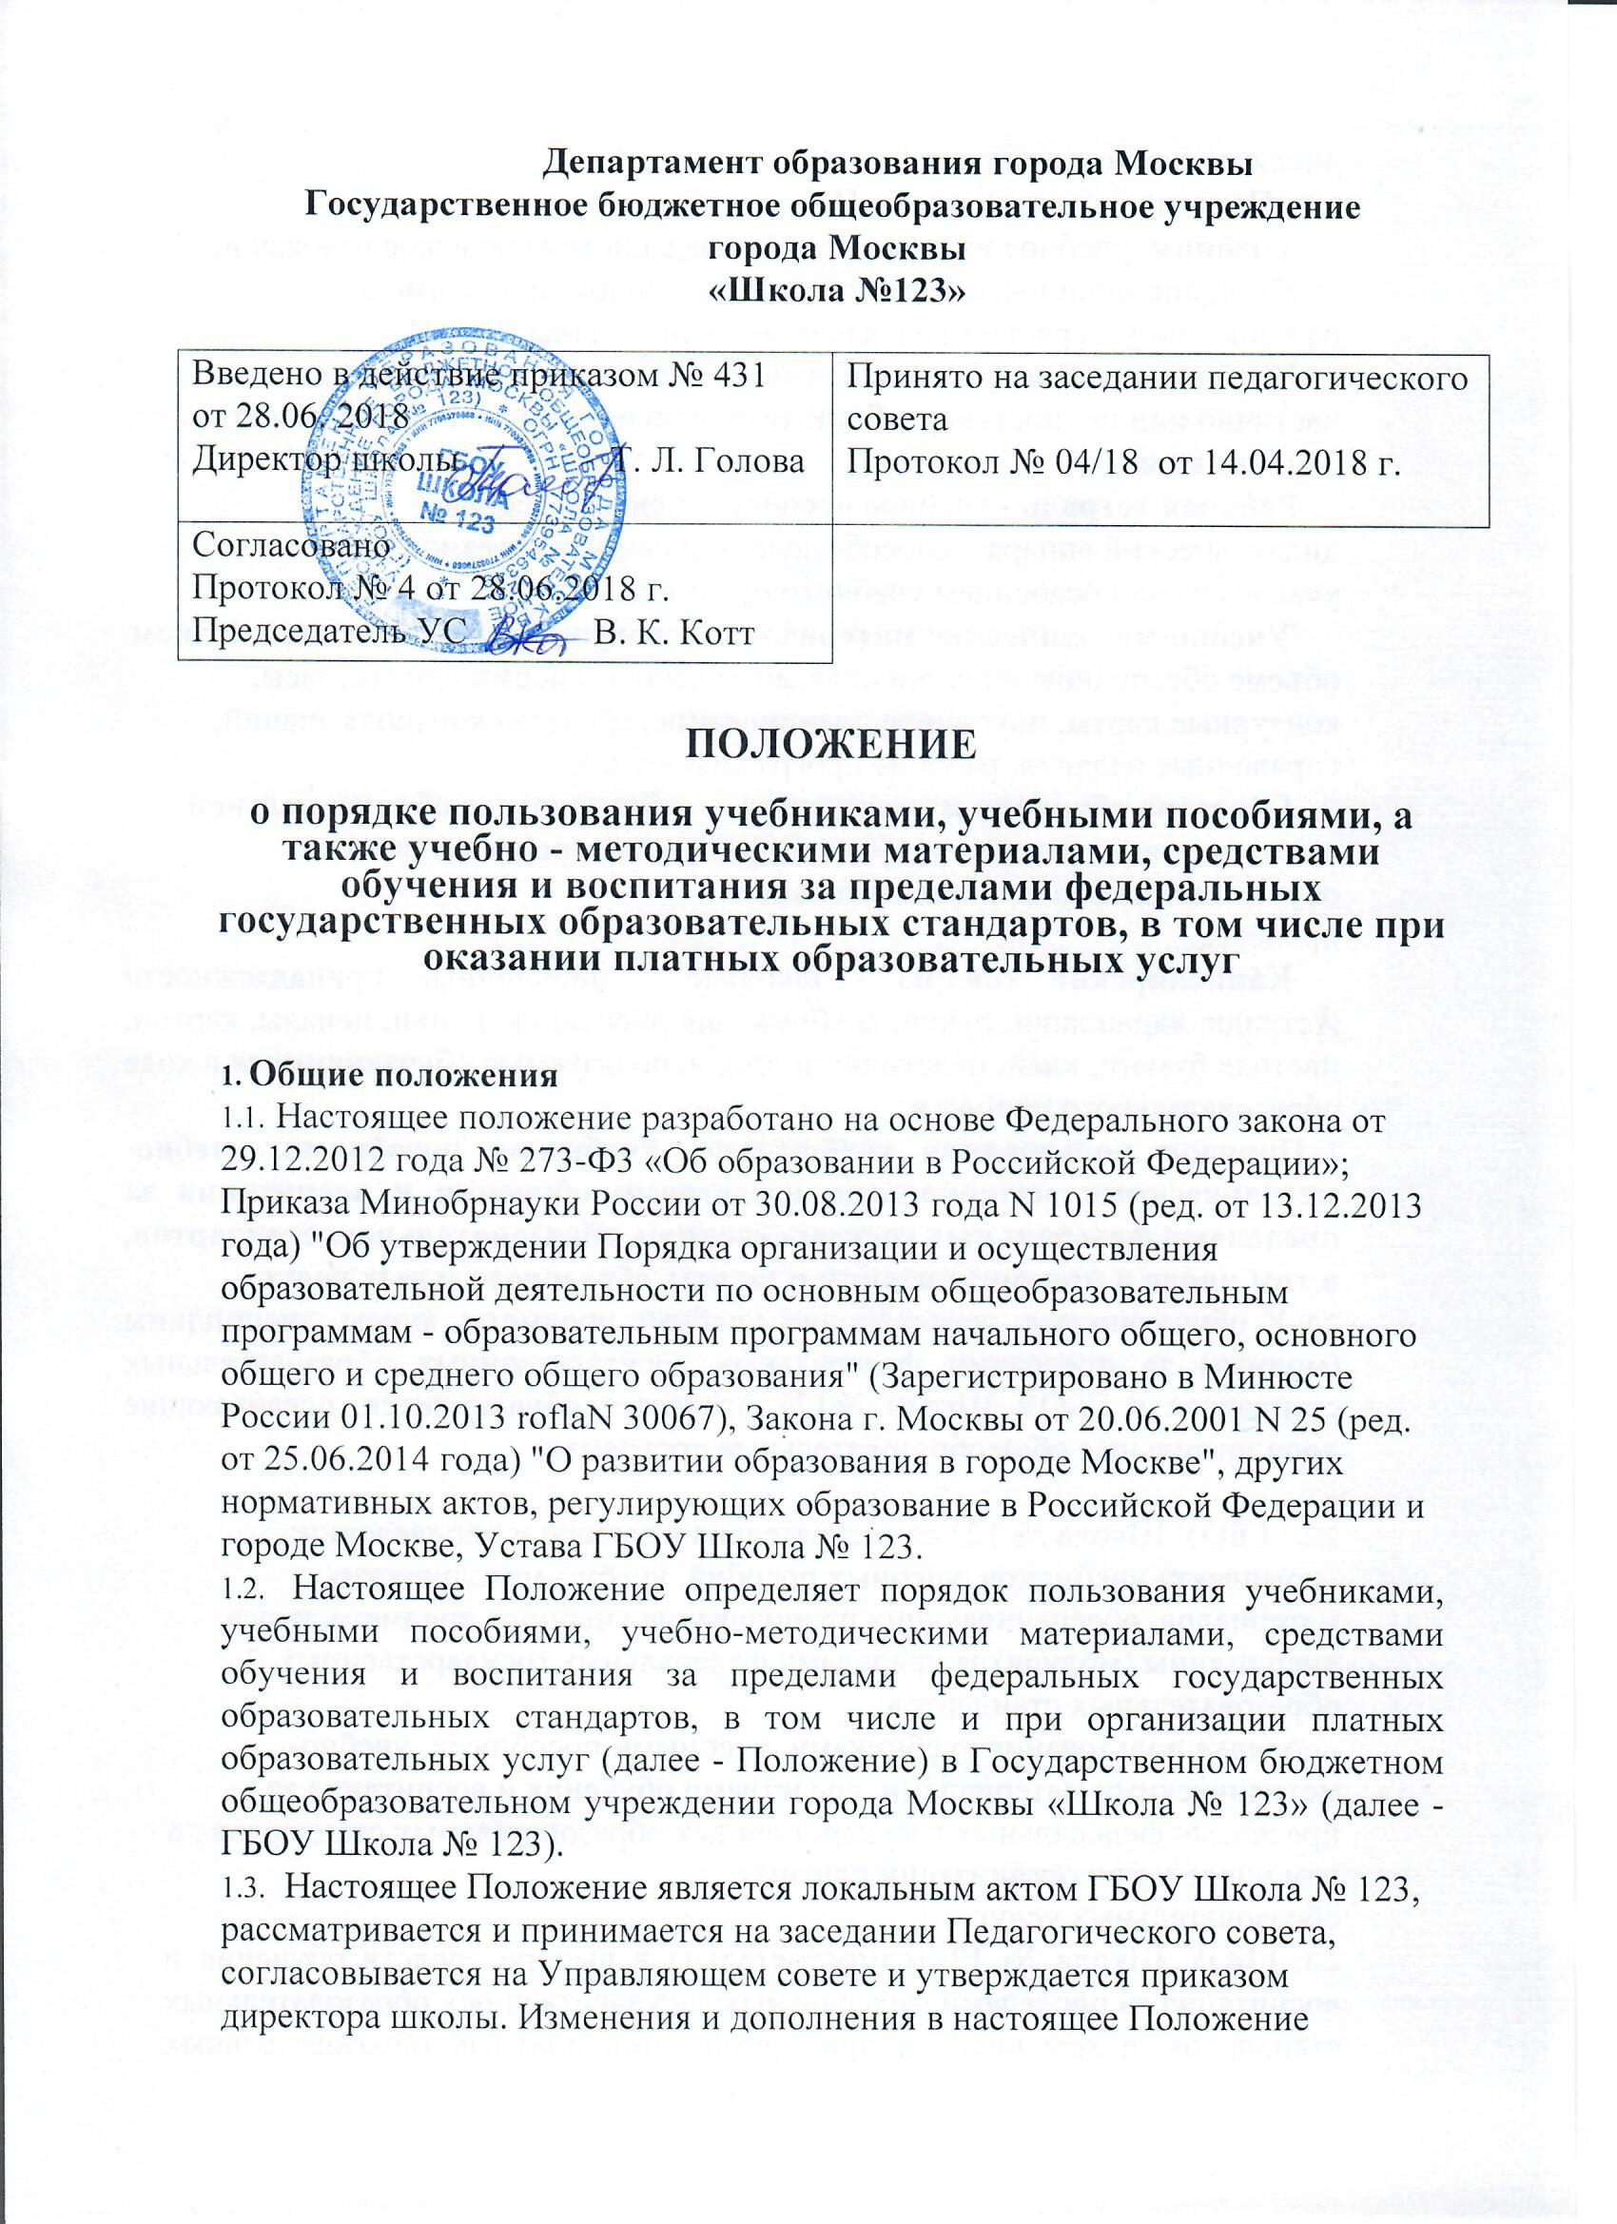

вносятся в таком же порядке.
  - Понятия, используемые в Положении:
Учебник -учебное издание, содержащее систематическое изложение учебной дисциплины, соответствующее учебной программе, и официально утвержденное в качестве данного вида.
Учебное пособие- учебное издание, дополняющее или заменяющее частично или полностью учебник, официально утвержденное в качестве данного вида
Рабочая тетрадь - учебное пособие, имеющее особый дидактический аппарат, способствующий самостоятельной работе учащегося над освоением учебного предмета.
Учебно-методические материалы - совокупность материалов, в полном объеме обеспечивающих преподавание данной дисциплины (атласы, контурные карты, поурочное планирование, средства контроля знаний, справочные издания, рабочие программы и т.д.).
Средства обучения и воспитания — оборудование образовательной организации, источники учебной информации, предоставляемые обучающимся в ходе образовательного
процесса.
Канцелярские товары - школьно - письменные принадлежности (тетради, карандаши, ручки, альбомы для рисования, папки, пеналы, картон, цветная бумага, клей, пластилин и др.), используемые обучающимися в ходе образовательного процесса.
- Порядок пользования учебниками, учебными пособиями, учебно-методическими материалами, средствами обучения и воспитания за пределами федеральных государственных образовательных стандартов, в том числе и при организации платных образовательных услуг
  - К обучающимся, осваивающим учебные предметы, курсы, дисциплины (модули) за пределами федеральных государственных образовательных стандартов в ГБОУ Школа №123 относятся обучающиеся, осваивающие дополнительные общеобразовательные программы

  - ГБОУ Школа № 123 самостоятельна в выборе и определении:
- комплекта учебников, учебных пособий, учебно-методических материалов, обеспечивающих преподавание учебного предмета, курса, дисциплины (модуля) за пределами федеральных государственных образовательных стандартов;
- порядка пользования учебниками, учебными пособиями, учебно-методическими материалами, средствами обучения и воспитания за пределами федеральных государственных образовательных стандартов , в том числе и при организации платных
образовательных услуг.
  - ГБОУ Школа № 123 самостоятельна в выборе средств обучения и воспитания за пределами федеральных государственных образовательных стандартов, в том числе и при организации платных образовательных услуг.
Выбор средств обучения и воспитания определяется спецификой содержания и формой организации образовательного процесса.
  - Учебники, учебные пособия и учебно-методические материалы, необходимые обучающимся для освоения учебных предметов, курсов, дисциплин за пределами федеральных государственных образовательных стандартов, и при организации платных образовательных услуг; родители приобретают самостоятельно.
  - Списки учебников и учебных пособий по учебному предмету, курсу, дисциплине (модулю) за пределами федеральных государственных образовательных стандартов и для получения платной образовательной услуги (далее - учебники и учебные пособия) на следующий учебный год доводятся до сведения родителей (законных представителей) обучающихся классными руководителями в конце учебного года на родительском собрании.
  - Родители (законные представители) обеспечивают обучающихся необходимыми для усвоения учебных предметов, курсов, дисциплин (модулей) за пределами федеральных государственных образовательных стандартов и (или) получения платных образовательных услуг учебниками, учебными пособиями, рабочими тетрадями, учебно-методическими материалами к началу нового учебного года.
  - Канцелярские товары (тетради, карандаши, ручки, альбомы для рисования, папки, пеналы, картон, цветную бумагу, клей, пластилин и прочее), используемые обучающимися в ходе образовательного процесса при усвоении учебных предметов, курсов, дисциплин (модулей) за пределами федеральных государственных образовательных стандартов и получения платных образовательных услуг, родители (законные представители) приобретают самостоятельно.
  - ГБОУ Школа № 123 предоставляет обучающимся право бесплатного пользования средствами обучения и воспитания для усвоении учебных предметов, курсов, дисциплин (модулей) за пределами федеральных государственных образовательных стандартов и при получения платных образовательных услуг.
  - ГБОУ Школа № 123 информирует родителей (законных представителей):
- о порядке пользования учебниками, учебными пособиями, учебно-методическими материалами, средствами обучения и воспитания за пределами федеральных государственных образовательных стандартов и (или) при организации платных
образовательных услуг;
Информация осуществляется через размещение сведений на официальном сайте школы и стендах для родителей.
  - Учебники, учебные пособия и учебно-методические материалы (рабочие программы, поурочное планирование, методические пособия и т.п.) для личного пользования, учителя приобретают самостоятельно.

